Сабақ жоспары
Бөлім: Су – тіршілік көзі
Сабақтың тақырыбы: Судың пайдасы

САБАҚ: Судың пайдасы |  |  | Мектеп: Ақмола облысы, Астрахан ауданы, Астрахан № 2 орта мектебі
Күні: |  |  | Мұғалімнің аты-жөні: Аскарова Алтыншаш Каримовна
СЫНЫП: 5 сынып |  |  | Қатысқандар: | Қатыспағандар:
Осы сабақ арқылы жүзеге асатын оқу мақсаттары |  | Т5. Тірек сөздер, жетекші сұрақтар арқылы негізгі тақырыпты анықтау  Ж4.Мәліметтерді жинақтай отырып, тақырып бойынша постер жасау
Сабақ мақсаттары |  | Тірек сөздер мен жетекші сұрақтар арқылы негізгі тақырыпты анықтау.  Мәтін мазмұны судың пайдасы туралы мәліметтерді жинақтау.  Судың түрлі саладағы жайында постер құру.
Ойлау дағды-ның деңгейі |  | - Білу және қолдану
Бағалау критерийлері |  | Тірек сөздер мен жетекші сұрақтар бойынша негізгі тақырыпты ашады  Мәліметтерді жинақтай отырып, постер құрады
Тілдік мақсат |  | Оқушылар орындай алады: судың пайдасы туралы сөздерді қолдана отырып сөйлейді. Адам ағзасына пайдасы туралы айта алады
 |  | Пәнге қатысты сөздік қор мен терминдер: пайда, жарамды, оттегі, денсаулық, адам ағзасы, су
 |  | тасымалдау, құрамы, бұлшық ет,
Диалог құруға / шығарма жазуға арналған пайдалы тіркестер:

- Discuss the chart that is created. Which is the most popular fruit choice? How do we know?
- Has every learner’s choice been recorded? How can we check?
- Ask learners if they can think of other questions that we might have investigated. If ideas are not forthcoming, ‘lead’ the discussion by suggesting – what else could we have put in the basket? What other things could we try, to see if people have favourites? What other questions could we have asked about our fruit basket?
- Take ideas and ask – What do you think the result might be? What would the pictogram look like?

 |  | Талқылауға арналған сұрақтар:
Судың тіршілік үшін орны қандай?
Сусыз өмірді қалай елестетесіздер?
 |  | Не себепті су пайдалы деп ойлайсыз?
Пәнаралық байланыс |  | Жаратылыстану
Құндылықтарға баулу |  | Зайырлы қоғам және жоғары руханият  Біздің еліміз әлемдік қауымдастықта рухани әлем мен келісімнің оң үлгісі ретінде қабылданады. Мемлекеттік және қоғамдық өмірдің зайырлы сипаты экономикадағы өрлеудің, білім беру, денсаулық сақтау және мәдениеттің ұлттық жүйесін табысты дамытудың ең маңызды шарты.
Алдыңғы оқу: |  | Судың маңызы туралы біледі.
Жоспарланған уақыт | Жоспарланған жаттығу түрлері |  |  |  | Ресурстар
Басы  5 минут  5 минут | Психологиялық ахуал: көңіл - күйді анықтау  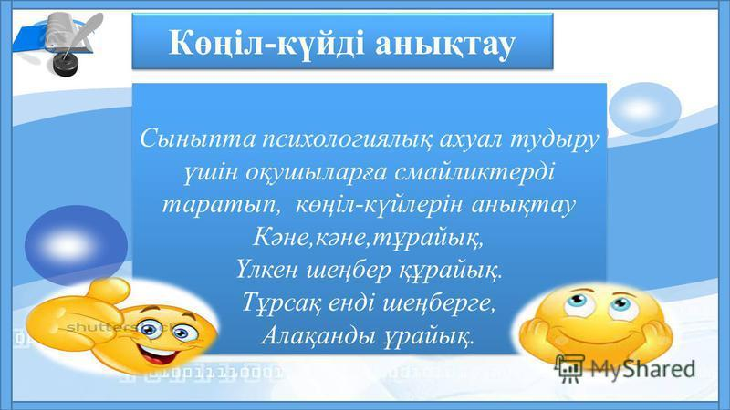  Бүгін біз топпен жұмыс жасаймыз. Топқа бөлу.  Топта жұмыс істеудің ережелерін еске түсіремін.  «Судың түрлері» кесінділері арқылы суретті құрастырады.  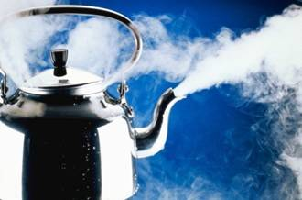  «Бу» тобы «Мұз» тобы «Тамшы» тобы  Қызығушылықты ояту:  Жаңа сөздермен жұмыс. «Лотерея барабаны» әдісі арқылы оқушы сөзді суырып алып шығады да, ол туралы не білетінін айтады.  Пайда, ас қорыту, тасымалдау, жарақаттану, сауықтыру, тәбет, қауіп төну   |  |  |  | «Шаттық шеңбер»
Ортасы  Білу  10 минут  6 минут  10 минут | Сабақтың тақырыбы және мақсатымен таныстырамын  Ж  1 - тапсырма:  Мәтінді мұқият тыңдаңыз. Мәтіннен тірек сөздерді анықтап, мәтіннің мазмұнын ашыңыз.  «Дара диаграмма»  Судың  пайдасы  әдісі  Дескриптор:  Мәтіннен тірек сөздерді анықтайды  Мазмұнын ашады  Бағалау түрі: өзара бағалау  Бағалау әдісі: «Екі жұлдыз, бір тілек»    ЖЖ  2 - Тапсырма: Мәтінді екінші рет тыңдайды. Тақырыпқа байланысты сұраққа жауап беріңіз.  «5 сұрақ, 5 жауап» әдісі.  Жұптаса отырып, бес сұрақ, бес жауап құрастырады. Сұрақтар мен жауаптарды араластырып жібереді де, келесі жұпқа ұсынады. Келесі жұп жауаптар мен сұрақтарды сәйкестендіреді.  Қарқын түрімен саралау/ қолдау  Жетекші ойлануға уақыт береді.  Жауап бере алмаған оқушыларға тірек сөздер беріледі және суреттер мен үлестірмелі карточкалар беріледі.  Тірек сөздер: ағза, ғаламшар, үй жануарлар, өсімдіктер, өмір, ас қорыту, тәбет  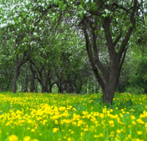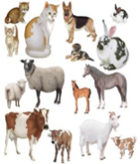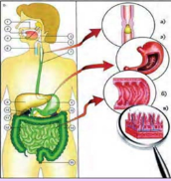  Дескриптор:  Тақырыпқа байланысты сұрақтар құрастырады.  Сұраққа дұрыс жауап береді.  Бағалау түрі: өзара бағалау. Өз сұрақтары бойынша жұмыс жасаған жұптың жұмысын бағалайды.  Әдісі : «Басбармақ»    ТЖ  3 - тапсырма: Мәліметтерді жинақтай отырып, тақырып бойынша постер құрастырады.  - «Бу» тобы – «Су - адам ағзасында»  - «Мұз» тобы - «Судың табиғатқа пайдасы»  - «Тамшы» тобы – «Судың жетіспеушілігінің қауіпі»  «Балық қаңқасы» әдісі    Қоршаған ортаға зиян  Судың жетіспеушілігі  Дескриптор:  Мәтіннен мәліметтерді табады.  Тақырыпқа сай постер құрады  Постер бойынша сөйлейді.  Бағалау түрі : «Галереяны шарлау» әдісі арқылы бағалау.  Топтар жұмыстарын қабырғаға іліп қояды. Бір-бірінің жұмыстарын аралап жүріп бағалайды. Әрбір топтың жанында жұмысты таныстыратын оқушы тұрады.  Бағалау парақшасы Мәліметтер тақырыпқа сәйкес келеді Тақырыпқа сай әңгімелейді  1-топ  2-топ  3-топ |  |  |  | Аудио мәтін  Электронды оқулықтан  https://surak.baribar.kz/568998  https://ysjournal.com/earth-day-2019-protect-our-species  http://netref.ru/biologiya-8--sinip-as-oritu-jjesi.html  http://bilim-all.kz/jospar/4677-ZHanuarlardyn-qandai-turleri-bolady  https://www.goodfon.com/wallpaper/sad-derevya-yabloni-cvetenie.html
Соңы  4 минут | Кері байланыс «Бір ауыз сөз»  Оқушылар стикерлерге сабақ туралы бір ғана сөз жазып, оны тақтаға жапсырады. Өз ойларын түсіндіріп береді. Стикерлерге сабақты бағалайтын келесі сөздерді жазуға болады (оларды тақтаға алдын-ала тақтаға жазып қойған дұрыс): ұнады, пайдалы, қажет, білдім, үйрендім, қызықтым, ұмтылдым, есте сақтадым т.б |  |  |  | 

